Отчет по лабораторным работам по программе «1С: Предприятие»
Занятие № 4 «Работа с документами»
Сафронов Данил Дмитриевич

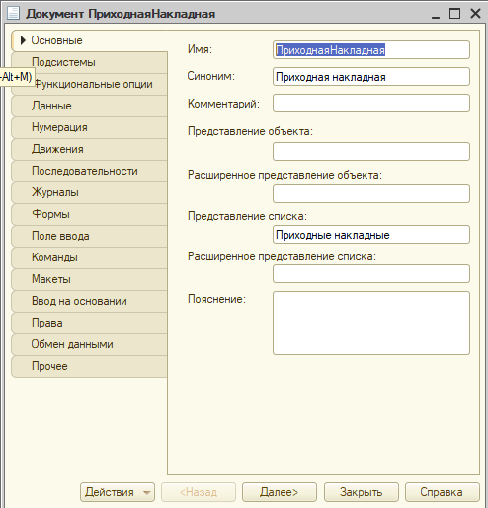
Основные свойства документа «ПриходнаяНакладная»
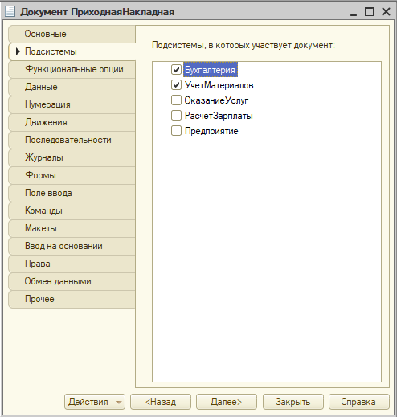
Определение списка подсистем, в которых отображается справочник
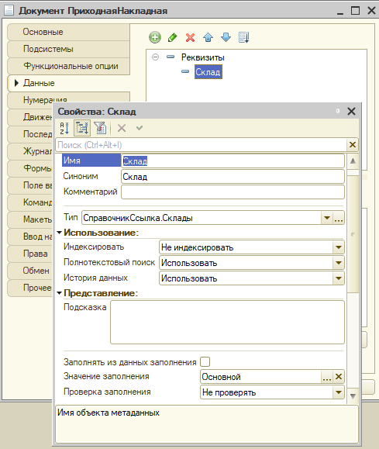
Свойства реквизита «Склад»
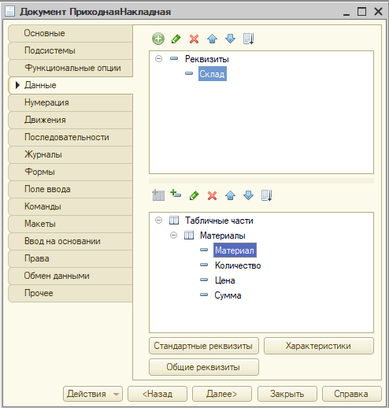
Добавление табличной части «Материалы»
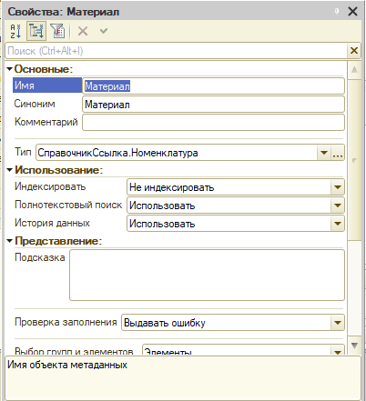
Свойства реквизита «Материал» табличной части «Материалы»
Примечание: для каждого реквизита в поле «проверка заполнения» выставлен параметр «Выдавать ошибку»
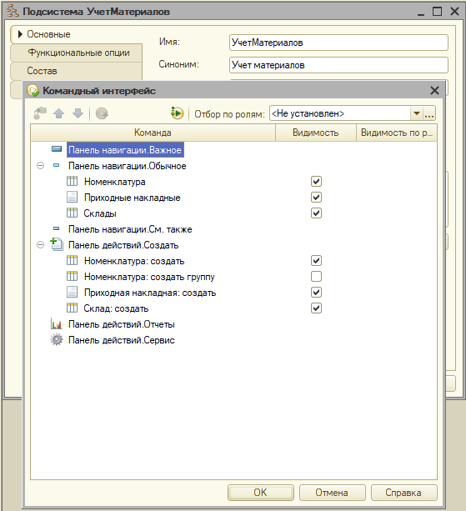
Настройка командного интерфейса для Подсистемы «УчетМатериалов»
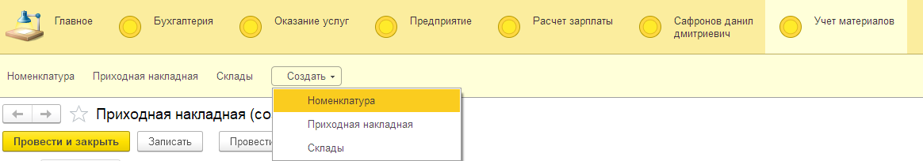
Добавление приходных накладных
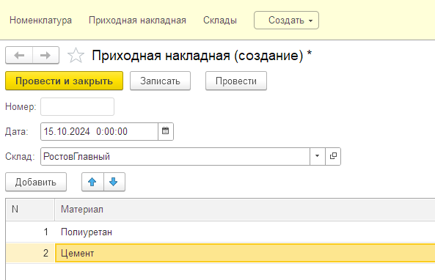

Рисунок – Создание приходной накладной

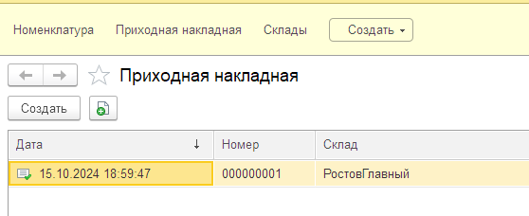

Рисунок – Список приходных накладных
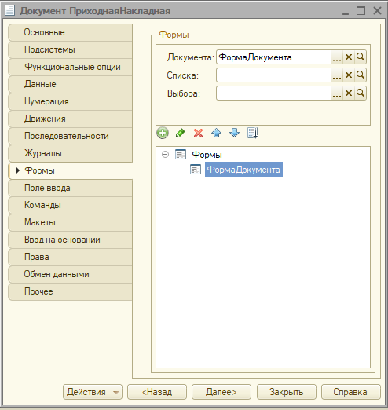
Рисунок – Добавление формы документа
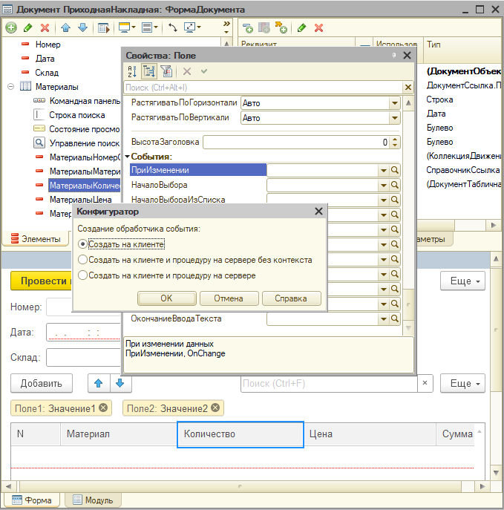
Рисунок – Создание обработчика события
Листинг 1. Процедура «МатериалыКоличествоПриИзменении()»
- Процедура МатериалыКоличествоПриИзменении()
- СтрокаТабличнойЧасти = Элементы.Материалы.ТекущиеДанные;
- СтрокаТабличнойЧасти.Сумма = СтрокаТабличнойЧасти.Количество * СтрокаТабличнойЧасти.Цена;
- КонецПроцедуры

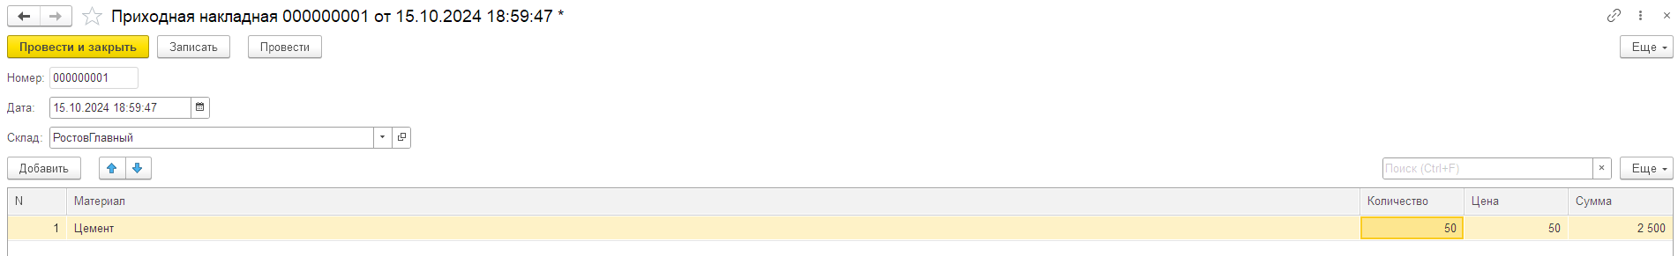
Рисунок – Изменение количества материала

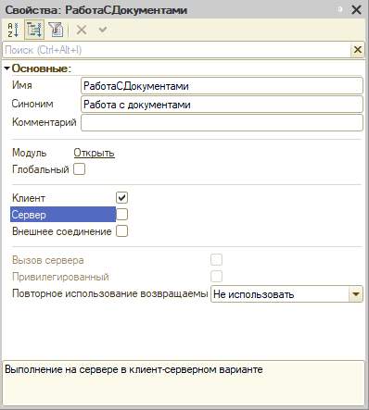
Рисунок – Создание общего модуля для работы с документами
Листинг 2. Процедура «РассчитатьСумму()»
- Процедура РассчитатьСумму(СтрокаТабличнойЧасти) Экспорт
- СтрокаТабличнойЧасти.Сумма = СтрокаТабличнойЧасти.Количество * СтрокаТабличнойЧасти.Цена;
- КонецПроцедуры
Листинг 3. Процедура «МатериалыКоличествоПриИзменении()»
- &НаКлиенте
- Процедура МатериалыКоличествоПриИзменении(Элемент)
- СтрокаТабличнойЧасти = Элементы.Материалы.ТекущиеДанные;
- РаботаСДокументами.РассчитатьСумму(СтрокаТабличнойЧасти);
- КонецПроцедуры
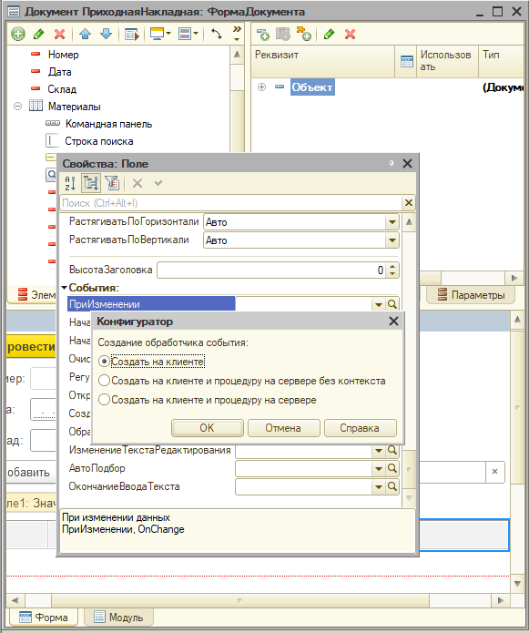
Рисунок – Создание обработчика события для Материалы.Цена
Листинг 4. Процедура «МатериалыЦенаПриИзменении()»
- &НаКлиенте
- Процедура МатериалыЦенаПриИзменении(Элемент)
- СтрокаТабличнойЧасти = Элементы.Материалы.ТекущиеДанные;
- РаботаСДокументами.РассчитатьСумму(СтрокаТабличнойЧасти);
- КонецПроцедуры
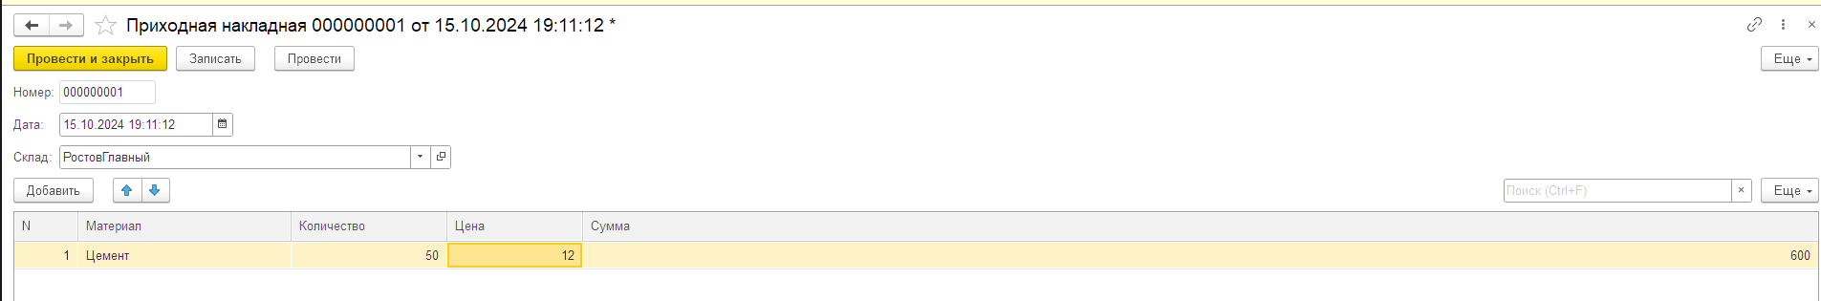
Рисунок – Изменение цены материала

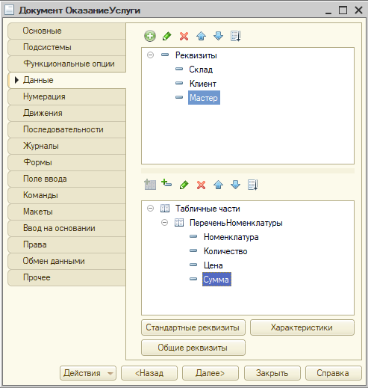
Рисунок – Создание реквизитов и табличной формы для документа «ОказаниеУслуги»

Листинг 5. Модуль формы документа «Оказание услуги»

- &НаКлиенте
- Процедура ПереченьНоменклатурыКоличествоПриИзменении(Элемент)
- СтрокаТабличнойЧасти = Элементы.ПереченьНоменклатуры.ТекущиеДанные;
- РаботаСДокументами.РассчитатьСумму(СтрокаТабличнойЧасти);
- КонецПроцедуры

- &НаКлиенте
- Процедура ПереченьНоменклатурыЦенаПриИзменении(Элемент)
- СтрокаТабличнойЧасти = Элементы.ПереченьНоменклатуры.ТекущиеДанные;
- РаботаСДокументами.РассчитатьСумму(СтрокаТабличнойЧасти);
- КонецПроцедуры
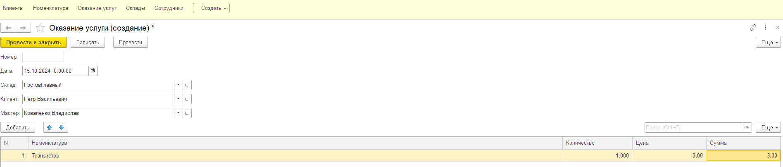
Рисунок – Создание услуги
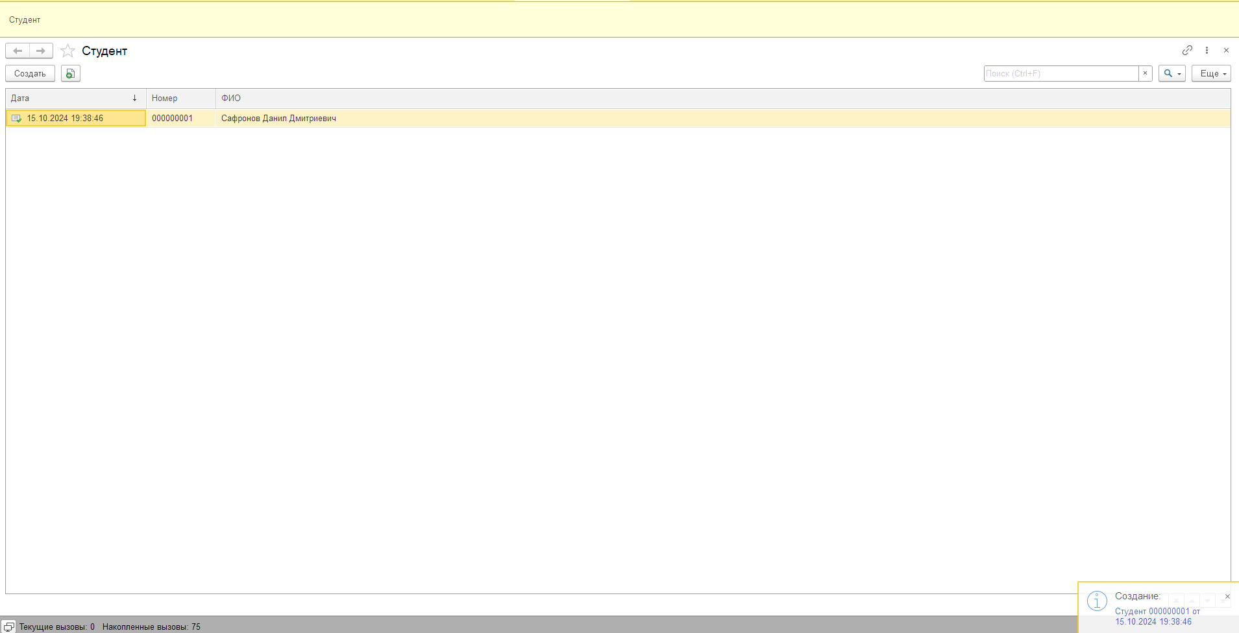
Рисунок – Завершение работы

